**Laporan Praktikum Sistem Basis Data/Kelas A**

Nama : Hesti Rahayu Lestari

NIM : L200160076

Modul : Modul 5

1. Memasukkan beberapa record kesetiap tabel dalam database yang telah dibuat pada modul 4. Print out hasil implementasi rancangan tersebut dan analisa hasilnya. Masing-masing 1 record untuk tabel master dan tabel transaksi.
2. Gambar 1: karena sudah dibuat sebelumnya maka saya tinggal mengakses database yang sudah saya buat tersebut yaitu perbankan1.

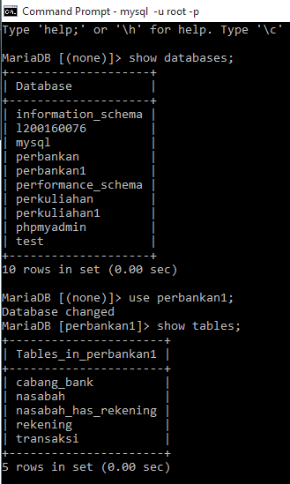

1. Menampilkan implementasi dari pemasukan record-record sebelumnya pada tabel nasabah.

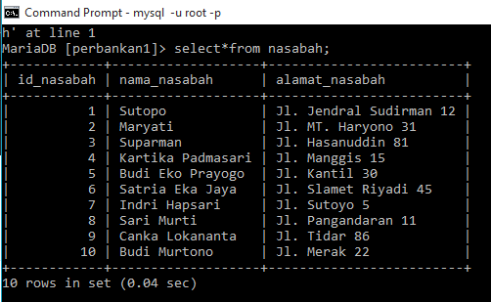

1. Menampilkan implementasi dari pemasukan record-record sebelumnya pada tabel cabang_bank.

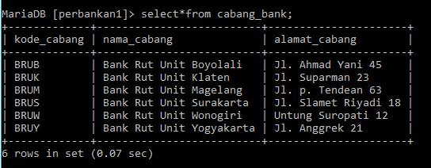

1. Menampilkan implementasi dari pemasukan record-record sebelumnya pada tabel rekening.

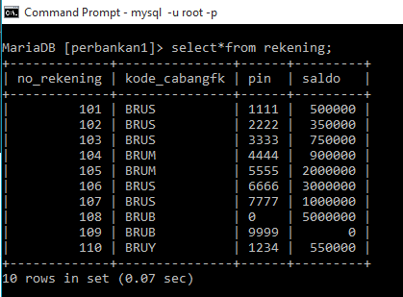

1. Menampilkan implementasi dari pemasukan record-record sebelumnya pada tabel nasabah_has_rekening.

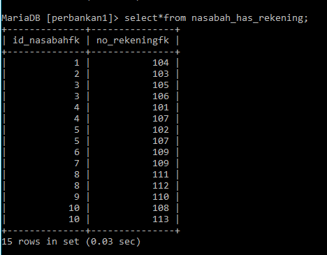

1. Menampilkan implementasi dari pemasukan record-record sebelumnya pada tabel transaksi.

